Муниципальное образование «Локнянский район»
Псковской области

Собрание депутатов Локнянского района

РЕШЕНИЕ

от 30.10.2020 г. № 232

п. Локня

Принято на 32 внеочередной сессии Собрания депутатов района шестого созыва

Об утверждении Положения о флаге муниципального образования «Локнянский район»

В соответствии со статьей 9 Федерального закона от 6 октября 2003 года № 131-ФЗ «Об общих принципах организации местного самоуправления в Российской Федерации», руководствуясь статьей 3 Устава муниципального образования «Локнянский район»,

Собрание депутатов Локнянского района РЕШИЛО:

- Утвердить Положение о флаге муниципального образования «Локнянский район» согласно Приложению.
- Направить в Геральдический Совет при Президенте Российской Федерации настоящее решение для регистрации флага в Государственном геральдическом регистре Российской Федерации.
- Настоящее решение вступает в силу после его официального опубликования (обнародования).

Заместитель Председателя Собрания депутатов
Локнянского района шестого созыва Д.М.Егоров

ПРИЛОЖЕНИЕ
к Решению Собрания депутатов
Локнянского района
от 30.10.2020 № 232

ПОЛОЖЕНИЕ
о флаге муниципального образования «Локнянский район»

Настоящее Положение устанавливает флаг – официальный символ муниципального образования «Локнянский район» Псковской области (далее – муниципальное образование), его описание и порядок использования.

Глава I. Общие положения.
Статья 1.
Флаг муниципального образования (далее – флаг) – опознавательно-правовой знак, составленный и употребляемый в соответствии с вексиллологическими (флаговедческими) правилами и являющийся официальным символом муниципального образования.

Глава II. Флаг муниципального образования «Локнянский район».
Статья 2.
2.1. Флаг муниципального образования «Локнянский район» представляет собой прямоугольное полотнище зелёного цвета с соотношением сторон 2:3, на котором воспроизводятся фигуры из герба муниципального образования: в центре полотнища –обращенный к древку старорусский витязь в серебряных доспехах и одеянии, трубящий в золотой рог и опирающийся шуйцей на червленый (красный) с золотыми украшениями боевой щит; у древка - одна над другой три серебряные башни с золотыми островерхими кровлями.
Оборотная сторона флага является зеркальным отображением его лицевой стороны.
2.2. Флаг составлен на основе герба муниципального образования и повторяет его символику.
Зеленый цвет символизирует природу района, сельское хозяйство, а также этот цвет символизирует здоровье.
Красный цвет символ труда, жизнеутверждающей силы, мужества, праздника и красоты.
Серебро — символ простоты, совершенства, мудрости, благородства, мира, взаимосотрудничества.
Золото символ высшей ценности, величия, прочности, силы, великодушия.
2.3. Цветное изображение флага приведено в Приложении 1 к настоящему Положению.

Статья 3.
3.1. Флаг муниципального образования поднят постоянно над (либо на флагштоке, установленном перед) зданиями, в которых размещаются:
– Собрание депутатов Локнянского района;
– Администрация Локнянского района, её структурные подразделения и органы;
– избирательная комиссия Локнянского района.
3.2. Флаг устанавливается в рабочих кабинетах Главы Локнянского района, Председателя Собрания депутатов Локнянского района и их заместителей.
3.3. Флаг устанавливается в залах или помещениях, предназначенных для заседаний (на всё время заседаний):
– Собрания депутатов Локнянского района;
– избирательной комиссии Локнянского района.

Статья 4.
4.1. Во всех случаях подъема (размещения) на территории муниципального образования каких-либо флагов (штандартов, вымпелов, иной идентичной символики) совместно с ними может подниматься (размещаться) флаг муниципального образования.
4.2. В дни государственных, областных, муниципальных и иных праздников, выборов и референдумов, а также по случаю памятных дат по указанию Главы Локнянского района осуществляется одновременный подъем (вывешивание) флагов Российской Федерации, Псковской области и муниципального образования на зданиях предприятий, учреждений и организаций, включая объекты, указанные в пункте 1 статьи 3 настоящего Положения.
4.3. Флаг муниципального образования может быть поднят (установлен, вывешен, в том числе на жилых домах – по усмотрению владельцев):
– при проведении торжественных мероприятий и церемоний по случаю государственных, областных, муниципальных, народных и иных праздников;
– во время торжественных мероприятий, проводимых общественными объединениями, предприятиями, учреждениями и организациями независимо от форм собственности, а также во время частных торжеств.
4.4. Флаг муниципального образования может устанавливаться:
– во время официальных церемоний и других торжественных мероприятий, проводимых органами местного самоуправления Локнянского района;
– в залах официального приема делегаций;
– в помещениях официальной регистрации рождений и браков;
– в залах вручения паспорта гражданина Российской Федерации;
– в помещениях для голосования в дни муниципальных выборов и местных референдумов.

Статья 5.
5.1. При одновременном подъёме (размещении) флага муниципального образования и государственных флагов, а также флагов субъектов Российской Федерации, должны соблюдаться требования законодательства об этих флагах, при этом:
– флаг муниципального образования не может превышать эти флаги по размеру, а если последние имеют пропорции иные, чем флаг муниципального образования, – ни по одному из параметров (длине, ширине);
– флаг муниципального образования располагается после этих флагов в общем порядке расположения флагов или ниже; высота подъема флага муниципального образования не может быть больше высоты подъема других флагов.
5.2. При одновременном подъеме (размещении) флага муниципального образования и флагов общественных объединений, предприятий, учреждений и организаций независимо от форм собственности, а также частных лиц, должны соблюдаться следующие правила:
– флаг муниципального образования не может быть меньше по размеру, чем другие флаги, а в случае, если последние имеют пропорции иные, чем флаг муниципального образования – флаг муниципального образования не может быть меньше других флагов ни по одному из параметров (высоте, длине);
– при подъеме двух флагов – флаг муниципального образования располагается с левой (при виде от зрителя) стороны от другого флага; высота подъема флага муниципального образования не может быть меньше высоты подъема других флагов;
– при одновременном подъёме (размещении) нечетного числа флагов – флаг муниципального образования располагается в центре, а при подъёме (размещении) четного числа флагов (но более двух) – левее центра.
5.3. При одновременном подъёме (размещении) флага муниципального образования и флага другого района оба флага имеют равный церемониальный статус, и вопрос первенства решается индивидуально.

Статья 6.
При объявлении официального траура флаг, установленный на флагштоке (мачте), приспускается до половины высоты флагштока (мачты). К флагу, неподвижно закрепленному на древке, крепится в верхней части древка чёрная, завязанная бантом, лента со свободно свисающими концами. Общая длина ленты равна длине полотнища флага.

Глава III. Заключительные положения.
Статья 7.
Флаг муниципального образования может использоваться в качестве элемента или геральдической основы:
– нагрудного должностного знака Главы Локнянского района, нагрудного знака депутата Собрания депутатов, иных должностных знаков служащих Администрации Локнянского района и Собрания депутатов;
– нагрудных знаков к почетным званиям и иных наград, устанавливаемых органами местного самоуправления муниципального образования.

Статья 8.
9.1. Флаг муниципального образования может использоваться в качестве элементов оформления:
– средств массовой информации, в состав учредителей которых входят органы местного самоуправления Локнянского района;
– информационной продукции, официально представляющей муниципальное образование.
9.2. Флаг муниципального образования может использоваться:
– на элементах архитектурно-художественного оформления в дни государственных, областных, муниципальных и народных праздников;
– при оформлении детских дошкольных учреждений, школ, иных учебных заведений, в том числе учреждений высшего и среднего профессионального образования;
– учреждений культуры.

Статья 9.
Флаги (штандарты, вымпелы) и иные подобные символы общественных объединений, предприятий, организаций и учреждений, а также частных лиц не могут быть ни идентичны флагу муниципального образования, ни схожи с ним до степени смешения.
Флаг муниципального образования не может использоваться в качестве основы или элементов гербов, флагов и иной символики общественных объединений, предприятий, организаций и учреждений (за исключением перечисленных в статье 7 настоящего Положения), а также частных лиц.

Статья 10.
10.1. Флаг муниципального образования неприкосновенен: надругательство над ним влечет ответственность в соответствии с действующим законодательством.
10.2. Ответственность за искажение флага муниципального образования при его воспроизведении несет та сторона, по чьей вине допущены эти искажения.

Статья 11.
Все права на использование флага муниципального образования принадлежат органам местного самоуправления Локнянского района, имеющим исключительное право регламентировать порядок использования этого символа третьими лицами.

Статья 12.
12.1. Использование флага муниципального образования в целях предвыборной агитации не допускается. Настоящее правило не распространяется на информационную продукцию, официально издаваемую избирательной комиссией Локнянского района.
12.2. Запрещается использование флага муниципального образования в сочетании с текстом и изображениями, посягающими на права человека, его честь и достоинство, оскорбляющими национальные и религиозные чувства граждан.
12.3. Запрещается использование изображений флага муниципального образования юридическими и физическими лицами (за исключением тех, кому это право прямо предоставлено настоящим Положением):
– в представительских целях (в том числе на бланках, печатях, штампах, вывесках, а также в компьютерных сетях);
– в рекламно-коммерческих целях (то есть в качестве элемента фирменных обозначений, товарных знаков, знаков обслуживания и места происхождения продукции, в других средствах визуальной идентификации товаров, работ и услуг, а также в рекламных объявлениях).
12.4. Использование изображений флага муниципального образования на продукции, заказываемой и выпускаемой юридическими и физическими лицами, допускается при условии, что такое использование не противоречит пунктам 1-3 настоящей статьи.
12.5. Использование флага муниципального образования, не оговоренное настоящим Положением, но не противоречащее целям учреждения флага, является свободным.

Статья 13.
Все изменения и дополнения в настоящее Положение вносятся решением Собрания депутатов района.
Дополнения и изменения в статью 2 вносятся только по результатам согласования с федеральной геральдической службой – Геральдическим Советом при Президенте Российской Федерации.

ПРИЛОЖЕНИЕ 1
к Положению о флаге
муниципального образования
«Локнянский район»

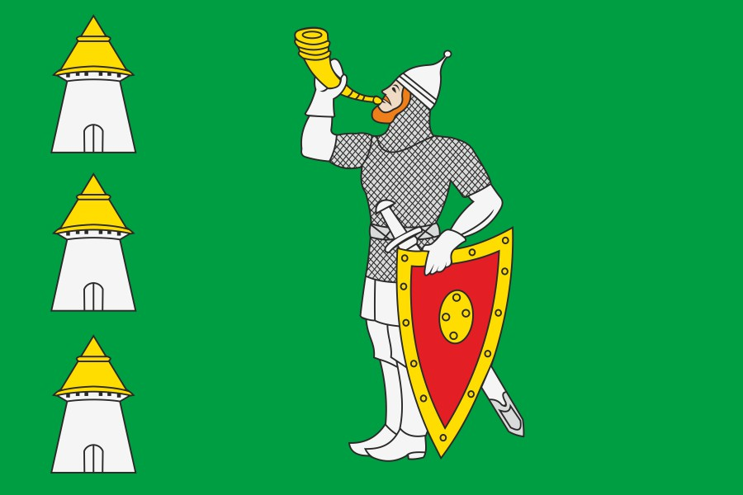

Флаг муниципального образования «Локнянский район»
(цветное изображение)

